«Праздник «Хинамацури».

Очень интересная в мире есть страна,
Народными традициями та страна полна.
Страною солнца восходящего зовут ее не зря -
Рассказ наш про Японию, так слушайте друзья!

Главным в празднике для японцев является не столько само его проведение, сколько подготовка к нему, которая проходит планомерно и с чувством собственной значимости в качестве члена коллектива. Праздник не ассоциируется с отдыхом, бездействием или пассивным участием, а является сменой деятельности, при которой все должны быть активными участниками происходящего.
Узнав, о таком интересном празднике, как «Хинамацури» ( праздник девочек), мы с детьми решили отметить его и в нашей группе. В подготовке к празднику мы ничуть не уступили японцам- готовились долго и тщательно (задействованы были дети всей группы!). «Рамки» мероприятия нам пришлось раздвинуть, потому что хотелось показать культурные традиции, связанные не только с праздником «Хинамацури».
В программе нашей вечеринки были: танец «Цветение сакуры»; обряд чайной церемонии; показ приемов боевого искусства «Каратэ»; чтение стихотворений, написанных в стиле «хокку»; миниатюра, сыгранная в стиле театра «Кёгэн»; знакомство с японскими иероглифами; дефиле кимоно; выставка кукол в национальной одежде.

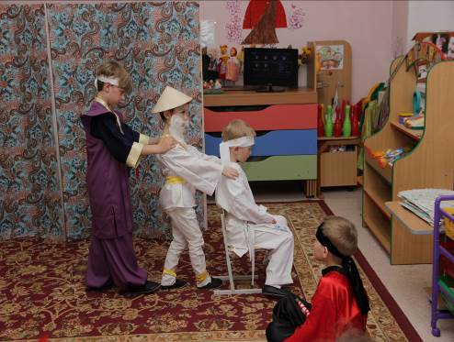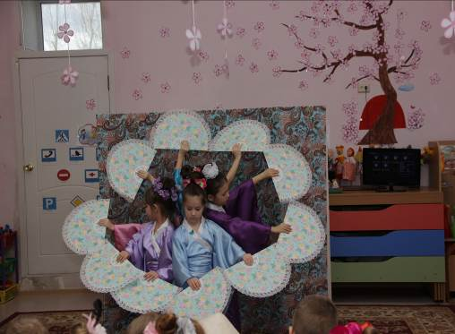
Театральное действие. Фрагмент танца.
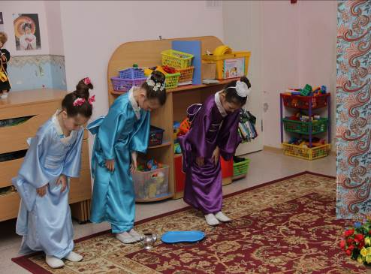 Чайная церемония.
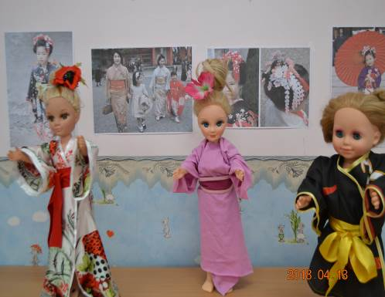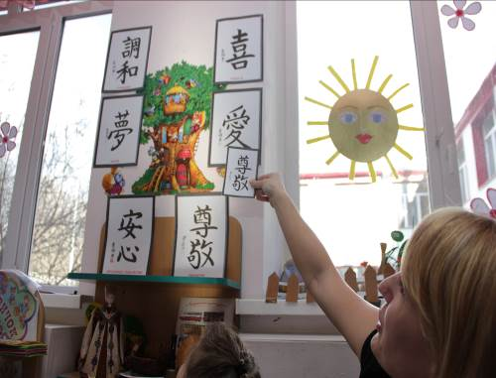
Куклы в национальной одежде. Знакомство с иероглифами.

Гости нашего праздника были в полном восторге от происходящего! Расходиться никто не хотел- все будто бы перенеслись в эту загадочную страну восходящего солнца.

От всей души мы хотим пожелать вам, дорогие читатели, познакомиться с культурой и традициями Японии, окунуться в своеобразие народных праздников этой страны. Поэтому, когда вы услышите странное слово «конничева»- не проходите мимо!

14.04.2018г.
воспитатель Головина Светлана Михайловна.

